**УДК:** 376.018.43:028]:355.018

**DOI**

**Василь Шуляр,**ORCID iD 0000-0001-8643-0105доктор педагогічних наук, доцент,  
професор кафедри теорії й методики мовно-  
літературної та художньо-естетичної освіти  
Миколаївський обласний інститут  
післядипломної педагогічної освіти  
вул. Адміральська, 4-а, 54001, Україна  
vasyl.shuliar@moippo.mk.ua

**Катерина Пінюгіна,**ORCID iD 0000-0002-4347-3559  
завідувач обласного ресурсного центру  
із підтримки інклюзивної освіти  
Миколаївський обласний інститут  
післядипломної педагогічної освіти  
вул. Адміральська, 4-а, 54001, Миколаїв, Україна  
kateryna.pinugina@moippo.mk.ua

**ЧИТАЦЬКА ДІЯЛЬНІСТЬ І ЛІТЕРАТУРНЕ ЗАНЯТТЯ ДЛЯ ДІТЕЙ З ООП В УМОВАХ ВІЙНИ / ДИСТАНЦІЙНОГО НАВЧАННЯ**

У статті запропоновано філософські стратегії: ноологічна, ноосферна й екологічна. Вони є базовими для організації безпекового освітньо-інклюзивного середовища. Розглянуто складники читацької діяльності. Описано стан, уплив та наслідки травматичного стресу в дітей з особливими потребами. Вибудовано модель інклюзивного літературного заняття. Запропоновано його архітектоніку. Розроблено технологію такого літературного заняття. Модель такого заняття зорієнтована на діяльнісну мету. Визначено змістову та ціннісно-етичну мету. Запропоновано етапи підготовки інклюзивно-дистанційного літературного заняття. Суб’єктами такого заняття є: дистанційний учитель літератури, локальний координатор і батьки і діти з особливими освітніми потребами. Уперше розроблено вимоги та базові поради до літературного заняття в інклюзивному класі. Подано низку завдань для дітей з особливими освітніми потребами в умовах війни та дистанційного навчання.

Автори пропонують педагогам і батькам низку практичних рекомендацій з метою створення сприятливих умов для дітей з особливими освітніми потребами. Описані у статті ідеї можуть бути корисними всім, хто працює з дітьми з особливими потребами та бажає створити для них безпечне та сприятливе середовище на різних рівнях.

**Ключові слова:** безпека; *безпека емоційна;* безпека психологічна; безпека фізична; дистанційне навчання в умовах війни; діти з особливими освітніми потребами; літературне інклюзивне заняття; моделі читацької діяльності; складники читацької діяльності; технологія інклюзивного літературного заняття; читацька діяльність.

© Шуляр В. І., Пінюгіна К. О., 2024

В умовах війни надзвичайно важливо витримати безпекові умови для надання освітніх послуг. Архіважливим є психологічний комфорт дітей з особливими освітніми потребами (ООП). Це важливий складник загальної безпеки, який стосується емоційного та психологічного добробуту особистості. Це стан, коли дитина відчуває себе захищеною від різних негативних упливів, що можуть виникати з боку зовнішнього середовища або внутрішніх факторів. Важливість психологічної безпеки полягає в тому, що вона має великий уплив на розвиток особистості.

Дані Олени Зеленської, з огляду на дослідження аналітичної компанії Gradus Research в Україні (квітень, 2022 року), засвідчують, що «три чверті українських дітей (75 %) демонструють симптоми травматизації психіки. Кожна п’ята дитина має порушення сну, кожна десята – зменшення бажання спілкуватися, нічні кошмари та погіршення пам’яті» (Зеленська О. В.). (https://cutt.ly/7w4etxwb).

Непередбачувані події / ситуації під час війни впливають на будь-яку людину, а особливо вразливими є діти з ОПП. Перебування в бомбосховищі, розлучення з батьками, переїзд до іншої місцевості, незнайоме оточення, а головне – перерва в доступі до освітніх послуг негативно впливають на психологічне комфорт дітей із порушенням психофізичного розвитку. Серед видів навчальної діяльності дітей із ООП важливим є розвиток читацької діяльності.

Зважаючи на виклики сьогодення, діти з труднощами розвитку та навчання потребують як безпеки та захисту, так і продуманої моделі організації освітнього процесу в умовах війни та дистанційного формату співпраці.

**Метою** статті є визначення професійних векторів діяльності суб’єктів організації інклюзивної моделі навчання дітей з особливими освітніми потребами в умовах війни та дистанційного формату співпраці.

**Завдання** передбачають аналіз організації навчання дітей в інклюзивних класах; визначення оптимальної філософської моделі співпраці; виокремлення продуктивної стратегії навчання суб’єктів освітнього процесу в інклюзивному середовищі; вибудову моделі інклюзивного літературного заняття в умовах війни / дистанційного навчання.

**Аналіз досліджень і публікацій.**

Останнім часом з’явилася низка продуктивних досліджень і матеріалів щодо організації освітнього диференційованого навчання в умовах інклюзивності, зокрема стосовно технології диференційованого викладання і специфіки роботи учнів на уроці з урахуванням їхніх індивідуальних потреб (Тараненко О. М., Найда Ю. М., 2012). Для досягненні мети ми взяли до уваги особливості планування уроків на основі курикулуму та добору методів навчання (Тараненко О. М., 2012, с. 69–74). Ефективні технології навчання дітей в інклюзивному класі подано в посібнику А. Колупаєвої, О. Таранченко. Одним із важливих аспектів, який ураховано у статті – це вибір продуктивної стратегії навчання в інклюзивному класі, щоб задіяти цей чинник під час розроблення моделі інклюзивного заняття (Колупаєва А. А., Таранченко О. М., 2019). Практику проведення занять із розвитку мовлення та читацької діяльності автори враховували у вище названій авторській моделі інклюзивного заняття. Проаналізовано вправи й ігри, спрямовані на розвиток комунікативних навичок (Дмитренко К. А., Коновалова М. В., Семиволос О. П., 2018), методичні розробки із формування вербального мовлення на основі символьних карток із візуальною підтримкою (Чайка М. С., Усатенко Г. В., Кривоногова О. В., 2021). Узято до уваги рекомендації щодо особистісно орієнтованого психолого-педагогічного підходу / підтримки дітей, що реалізують на засадах педагогіки партнерства, і вибудовують як рівноправні взаємовідносини в навчанні: «суб’єкт – суб’єктно-особистісно орієнтовані» (Малініна Л. В., 2021).

Для організації читацької діяльності в системі інклюзивної освіти важливо враховувати психолого-соціальні умови функціонування закладів інклюзивної освіти; психолого-соціальні аспекти роботи з дітьми в умовах упровадження інклюзивної освіти та особливості створення психолого-соціальних умов функціонування закладу інклюзивної освіти та дотримання принципів інклюзії (Пінюгіна К. О., 2020).

Побудова співпраці стане продуктивною, якщо обрати адекватні вектори комунікативних процесів у безбар’єрній сфері у просторі закладу освіти. Для цього враховано два показники готовності педагога до роботи з дітьми з особливостями психофізіологічного розвитку: професійна і психологічна готовність (Семенець-Орлова І. А., 2023). Організація педагогічно регульованої читацької діяльності передбачає низку умов і врахування психолого-педагогічних упливів на учнів-читачів із метою їхнього розуміння творів художньої літератури. Складники такої моделі автори розвідки врахували під час конструювання літературних занять із дітьми ООП від учених-психологів (Михальчук Н. О., Чала Ю. М., 2014). Розроблення моделі інклюзивного літературного заняття потребувало орієнтування як на вчених, так і практиків у системі літературної освіти дітей з ООП. Ми врахували базові поради щодо організаційної структури уроку для здобувачів освіти з порушеннями інтелектуального розвитку (Прасол Д. В., 2023), а також алгоритм і параметри вивчення якості уроку в класах з інклюзивним навчанням від учасників VІ Всеукраїнської науково-практичної конференції «Система надання освіти дітям з особливими освітніми потребами в умовах сучасного закладу» (Юркова О. Ф., Юрков Д. В., 2018). Особливості організації освітнього процесу на уроках літератури дослідженні на локальному рівні. Низку принципів організації роботи з дітьми з ООП із використанням як традиційних методів, що спрямовані на розвиток такої категорії школярів, так й інноваційних і тих, що рекомендує Нова українська школа, вибудувала С. В. Стеблюк («щоденні 5», «щоденні 3», «6 цеглинок») та ін. (Стеблюк С. В., 2021). Дослідження Н. М. Правди, де представлені базове поняття «інклюзивний урок» та модель спільного викладання на уроках української літератури в інклюзивних класах із застосуванням схем-розробок для дітей з особливими освітніми потребами, сприяли пошуку ефективного шляху задоволення індивідуальних освітніх потреб усіх дітей (Правда Н. М., 2020).

Зазначене вище не забезпечує системної реалізації потреб суб’єктів з особливими освітніми потребами і побудови інклюзивного літературного заняття в умовах війни / дистанційного навчання.

**Виклад основного матеріалу**

Складники інклюзивної моделі освіти охоплюють: адаптовано-модифіковану систему освітніх послуг; задоволення індивідуальних потреб кожної дитини; співпрацю з фахівцями для надання спеціальних послуг; партнерські стосунки з батьками в наданні послуг, щоб забезпечити стале реабілітаційне навчально-освітнє середовище, у якому кожний буде відчувати себе комфортно й захищено.

Організацію освітнього середовища з урахуванням безпечності доцільно вибудовувати за ноологічною та ноосферно-екологічною стратегіями.

Ноологічна й ноосферно-екологічна стратегії враховують досвід людей і вчених, які пережили Другу світову війну. До прикладу, покликатимемося на промову Клайва Стейплза Льюїса, який виголосив проповідь «Навчання під час війни»: «… Більша проблема полягає не в навчанні під час війни, а в навчанні в будь-який час, особливо коли на кону стоїть наша вічна доля». Відомий богослов та письменник, звертаючись до студентів наголошує: «… Не дозволяйте своїм нервам і емоціям змусити вас думати, що ваша нинішня скрута більш ненормальна, ніж вона є насправді». Він визнає, що війна не є чимось абстрактним, а її наслідки трагічні й не завжди помітні одразу. (Із виступу Олександра Аврамчука. У тексті наведені цитати К. С. Льюїса з твору «Навчання під час війни» (1939) від Джейсона Стівенса, режим доступу: <https://cutt.ly/4w4erHo2>).

Авторське розумінняноологічної стратегії і тактики вибудувано з урахуванням позицій філософії тріадності, візуалізовано в логіко-семіотичній моделі та виписано через поняття в авторській інтерпретації. Докладно про це автор описав у низці публікацій (Шуляр В. І., 2009).

Для організації інклюзивної освіти приймаємо принципи, які запропонував А. Г. Шевцов (усього 8 рівнів) (Шевцов А. Г., с. 615–616). Базовим уважаємо «освітній принцип соціальної реабілітації». Конструюючи модель компетентнісно-діяльнісного літературного заняття для дітей з особливими освітніми потребами, ми врахували «рівень методів навчання, організації освітнього процесу».

Стратегії навчання в інклюзивному класі розробила Алла Колупаєва: «традиційне інтенсивне навчання; формування когнітивних стратегій; навчання у співпраці / кооперативне навчання» (Колупаєва А. А., 2019, с. 52). Яка з них є продуктивнішою – залежить від нозології та рівня розвитку дитини з особливими освітніми потребами. Комбінація чи пріоритетність тієї чи іншої стратегії – критично оцінювати і зважено вирішувати вчителеві.

Ефективність реалізації освітнього процесу в умовах війни / дистанційної форми в інклюзивному класі залежатиме від того інструментарію, дидактичних засобів, що слугуватимуть досягненню гарантованого планованого результату, що в ній (стратегії / моделі) буде закладено.

Таким інструментарієм може бути інклюзивно-дистанційне літературне заняття. Автори не вживають поняття «урок». Заняття передбачає доєднання дитини до співпраці, залучення в діяльнісну ситуацію, що допоможе самостійно чи/і кооперативно досягати результату. Заняття як універсальну форму розуміємо як таку, що не є жорсткою системною одиницею освітнього процесу за умов короновірусу / війни / дистанційного навчання. Зважаючи на розуміння освітнього принципу соціальної реабілітації, можемо говорити, що **інклюзивно-дистанційне літературне заняття** як засіб успадкування культурно-історичного й соціального досвіду людства допоможе дитині з особливими потребами максимально інтегруватися в суспільство, у доступні для неї сфери через літературну освіту. Така методологічна позиція дозволяє запропонувати дефініцію «інклюзивно-дистанційне літературне заняття», зрозуміти роль кожного суб’єкта такого типу заняття, його структуру та змістове наповнення (Шуляр В. І., 2009).

**Інклюзивно-дистанційне літературне заняття для дітей з особливими потребами** – *це форма організації успадкування культурно-історичного, літературно-мистецького й соціального досвіду людства, що здійснюють у відносно необмежених часово-просторових умовах (або/ і в умовах короновіруса / війни / віддаленого навчання через погодні умови та інші обставини). На такому занятті забезпечують фасилітативні стосунки всіх суб’єктів процесу з метою створення власного освітнього продукту учня-читача, розвитку його потенційних можливостей, компетенцій, власного Я.*

***Діяльнісна мета інклюзивно-дистанційного літературного заняття́ (ІД ЛЗ):*** формування в учнів-читачів навичок володіння прийомами роботи з різними художніми творами, здатністю аналізувати – тлумачити – реінтерпретувати з урахуванням роду і жанру та продукування усних і письмових текстів.

***Змістова мета заняття́:*** здійснення навичок та оволодіння діяльнісними нормами вивчення художніх творів і нормами мовленнєвої діяльності.

***Ціннісно-етична мета заняття́:*** виявляти систему цінностей і ціннісно-етичну поведінкову модель літературних героїв; формувати способи вираження та передачі ідей у різних культурах через різні види мистецтва; прагнення творити й демонструвати свою ціннісну парадигму поведінки; розвивати навички творити власний текст із вираженням власних ідей, почуттів засобами культури і мистецтва.

На такому занятті́ школярі оволодівають прийомами роботи з художнім твором, видами читання та переказування, здатністю аналізувати, тлумачити (інтерпретувати), за потреби реінтерпретувати прочитане в зіставленні з іншими літературними або/і мистецькими текстами (компаративний / порівняльний аналіз). Це заняття́ забезпечує реалізацію ціннісно-етичної й культурологічної змістових літературної освіти. Кінцева мета – побудова власної аксіологічної моделі поведінки кожного учня-читача в житті, суспільстві, формування прагнення бути компетентним й інтелігентним читачем, людиною, що цінує національне мистецтво й толерантно ставиться до інокультури.

Етапами підготовки інклюзивно-дистанційного літературного заняття є докомунікативний, комунікативний, посткомунікативний. Змістове наповнення кожного етапу подано в публікації (Шуляр В. І., 2009). Суб’єктами освітнього процесу є школярі з особливими освітніми процесами як читачі, дистанційний учитель літератури; локальний координатор; батьки та інші особи. Їхні функції виписано в зазначеній праці.

Інклюзивно-дистанційне літературне заняття для дітей з особливими потребами – це одна з форм навчання, що цікава й можлива для всіх суб’єктів освітнього процесу, але не є самоціллю.

Організація режиму заняття в інклюзивному класі має бути алгоритмізована й відносно структурно стабільна. Така категорія дітей потребує такої чіткості й регламентованості в діях.

**Вимоги до інклюзивно-дистанційного літературного заняття:** 1) чіткий алгоритм – «пояснення матеріалу для дітей за ТОП → самостійна робота дитини ООП або/і разом із локальним координатором → самостійна робота школярів за ТОП → співпраця з дитиною / дітьми ООП: аналіз виконаного / консультування / відпрацювання = чергування протягом усього заняття»; 2) різноманітність диференційованих / варіативних літературних вправ має увідповіднюватися / узгоджуватися з наочністю або/і візуалізацією; 3) кожне диференційоване / варіативне літературне завдання супроводжується чітким алгоритмом, лаконічною пам’яткою, інструкцією / зразком.

За Дмитром Прасолом (Прасол Д. В., 2023) можемо запропонувати базові поради до літературного заняття в інклюзивному класі **в нашій інтерпретації:**

1. співпраця з акцентуванням на вибудові як «суб’єктно → суб’єктивно → особистісно / персоналізованих» діях, а не на етапах / складниках самого заняття;
2. домінування літературно-практичних читацьких / мовленнєвих дій над розлогим / обсяговим читанням або/і мовленням;
3. дозування / структурування обсягів читання / мовлення під час вивчення художнього твору;
4. ощадна / доцільна / мінімаксівізуалізація вивчення літературно-мистецького матеріалу з метою уникнення емоційно-почуттєвого (сенсорного) перенавантаження яскравою наочністю;
5. дотримання принципу варіативності та диференціації видів читацької / мовленнєвої співпраці «у парі», «мікрогрупі» у поєднанні із самостійною роботою дитини з ООП;
6. переважання наочно-практичних методів / прийомів роботи з літературним твором на основі спостереження (перцептивності) зі словесними роз’ясненням / коментуванням / і демонструванням жестами;
7. оптимальне поєднання словесних (вербальних) інструкцій / коментарів із наочними алгоритмами / пам’ятками як допоміжні засоби відповідно до нозології чи рівня інтелектуального розвитку дитини з ООП;
8. поопераційне здійснення читацької діяльності, структурування тексту за фрагментами, читацькі / мовленнєві дії для розбивання на операції / кроки;
9. відстежування рівня читацької продуктивності дитини ООП над художнім твором у ході змінювання темпу, з урахуванням виведення / уведення із/до групової співпраці, перефразовуванням або/і повторенням запитання / завдання або заміною / спрощенням його;
10. забезпечення емоційно-ціннісного середовища та корекційно-розвиткового складника інклюзивного літературного заняття з поєднанням навчальних і життєвих ситуацій, із доречним використовуванням музикотерапевтичних або/і арттехнологічних прийомів.

Отже, продуктивним буде освітній процес в інклюзивному класі чи під час літературного заняття, якщо його технологізувати та візуалізувати види читацької діяльності. Варто не боятися самостійної групової співпраці («парної», у «мікрогрупі») із подальшим аналізом, коментуванням або/і проговорюванням своїх читацьких дій із використанням піктограм / смайликів / символів, а також алгоритму / схеми / моделі.

До прикладу можемо запропонувати фрагменти роботи з художнім твором в умовах віддаленого навчання дітей із особливими освітніми потребами.

Для побудови логіки повідомлення пропонуємо такі картки:

**У КІНЦІ**

**ПОТІМ**

**СПОЧАТКУ**

У процесі побудови тексту за прочитаним та малюнками учні-читачі вибудовують малюнковий сюжет і роблять свій власний: «Спочатку розглядаю картинки / малюнки». «Потім їх розташовую за подіями». «У кінці перевіряю за літературним твором». Таким чином вони закріплюватимуть навички поняття «сюжет», «сюжет літературного твору», «сюжет малюнка» тощо. Текст читайте дозовано. Розглядайте разом малюнки. Обговоріть почуте і відбите в ілюстрації. Визначте головну думку. Зверніть увагу на деталі в тексті й на малюнку. Прокоментуйте за потреби. Запропонуйте дитині самостійно це відтворити. Пам’ятайте: усе має здійснюватися дозовано, мінімакс малюнків, зайві речі приберіть, щоб нічого не відволікало увагу. Якщо дитина втомилася, дайте їй можливість відпочити, запропонуйте іншу діяльність. Упродовж дня повторіть героїв, їхні імена, головні події, місце подій, якими емоціями наповнений тест літературний і мистецький. Свій настрій / емоції хай позначить символом і відбере «ключове слово» – назву емоції. Запропонуйте самостійно викласти малюнки відповідно до розгортання сюжету та озвучить їх: скласти оповідку / розповідь. Наприклад, символ «настрою» – «Сонечко» та види настрою / емоції. Вирізати, а учні-читачі відбиратимуть / увідповіднюватимуть / демонструватимуть свою оцінку / ставлення / розуміння.

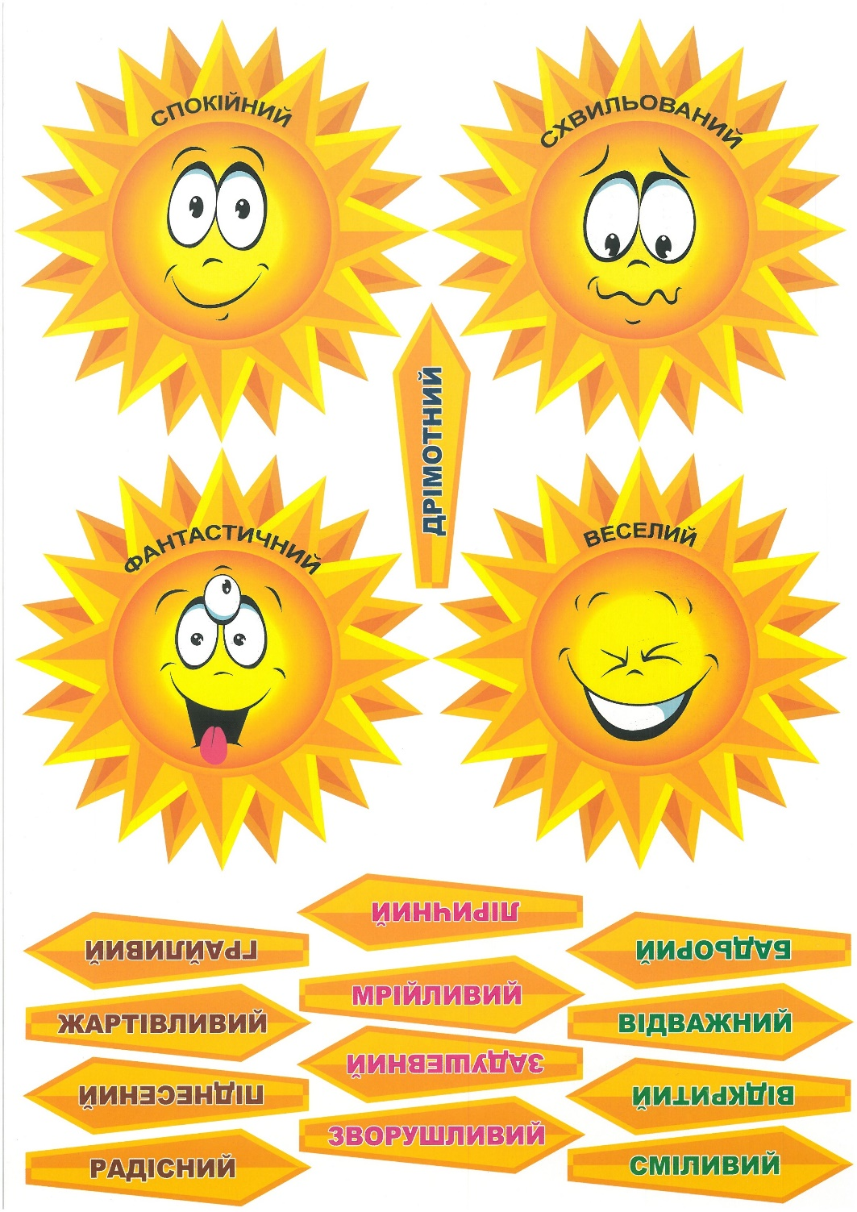

Робота з оповіданням Всеволода Нестайка «Руденький». Попрацювавши зі змістом оповідання, запропонуйте учням-читачам скласти діалог, а потім його «розіграти». Ключові фрази / репліки / вислови можна записати на картці і розмістити перед виконавцем, а потім попросити повторити без карток.

Наприклад, така ситуація: *«Творчий читач».*

***Поміркувати над змістом оповідання та малюнків і змоделювати (скласти) можливу репліку (вислів) кожного героя оповідання. Про що ще вони могли б розмовляти:*** *а) дівчинка і руденький хлопчик; б) дідусь і руденький хлопчик.*

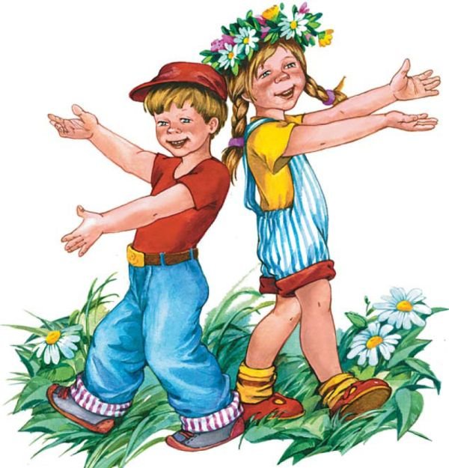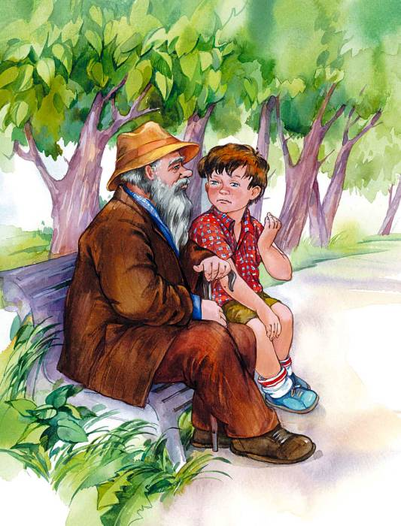

Роботу з поезією Дмитра Кременя для учнів можемо організувати в такий спосіб.

**СЮЖЕТНО-ЗМІСТОВІ ЛІНІЇ  
ДІАЛОГОВОГО СПІВРОБІТНИЦТВА   
ВЧИТЕЛЯ-ЛІТЕРАТОРА Й УЧНІВ-ЧИТАЧІВ**

1. **Читаємо вірш і виявляємо припущення та тип «оповідача» й «ліричного героя (ЛГ)»**

***Види діалогової читацької діяльності (ВДЧД)***

***ВДЧД:*** *голосне читання вірша (учитель); виявлення припущення за назвою вірша; мовчазне перечитування (учні-читачі); виявлення типу оповідача та ліричного героя (ЛГ).*

1. Прочитайте назву вірша. З’ясуйте, чи є в нього автор. Яке його прізвище? Чи чули вже про нього? Про що йтиметься?

***Методичний коментар 1:*** *якщо учні-читачі вже ознайомлювались із творами Дмитра Кременя, тоді доречно дати можливість згадати факти про нього.*

1. Прослухайте вірш «Звідки я?». Чи виправдалися ваші сподівання, про що йшлось у творі – вірші?
2. Хто оповів читачам про місто Миколаїв? (**А** – автор). Хто є ліричним героєм вірша? (**ЛГ** = **А**).

***Методичний коментар 2:*** *на розгорнутій «книзі» розміщуємо символ «автора». З’ясовуємо, для кого автор написав вірш: розміщуємо символ «учня-читача». Виявляємо роль читача і позначаємо символом-стрілкою:* ***А*** *– «пише» або «складає», завдання читача –* ***Ч*** *– символ «читає». У будь-якому творі є герої, персонажі, дійові особи. У вірші героєм, зазвичай, є ЛІРИЧНИЙ герой. У вірші «Звідки я?» автор і є ліричним героєм:* ***А*** *=* ***ЛГ****.*

1. ***З’ясовуємо факти, візуалізуємо, позначаємо символи: ЛГО***

***Види діалогової читацької діяльності (ВДЧД)***

***ВДЧД:*** *робота з віршем; повторне перечитування (учні); з’ясування фактів із візуалізацією (рік заснування м. Миколаєва і кількість років; лексичне значення слів: каравела, фрегат, яхта, наяву; виявлення «ліричного героя», «оповідача» (колективно визначають), символьне позначення.*

1. Перечитайте вірш за строфами. З’ясуйте, хто є оповідачем?
2. Виокремте факти у вірші, про які говорить автор-оповідач.
3. Перечитайте довідку про м. Миколаїв (с. 81 або додаток-хрестоматія).
4. Розгляньте карту України. Віднайдіть Миколаївську область, м. Миколаїв та місце розташування: «біля великої води». Які річки омивають наше місто?
5. Визначте вид морського транспорту, позначивши стрілкою або літерою: каравела, фрегат, яхта.
6. Хто є оповідачем? Чи є ліричний герой? Якими вони є? (**АО = ЛГО**). Позначимо символи в нашій «Книзі див».

***Методичний коментар 3:*** *учні-читачі працюють на розгорнутій «Книзі див», поряд із текстом вірша розміщуємо символи:* ***АО****,* ***ЛГО****, «****прихований АО****».*

1. **Творимо «репліку-оклик», читаємо строфами і   
   в особах останню строфу**

***Види діалогової читацької діяльності (ВДЧД)***

***ВДЧД:*** *читання строфами та в особах; виокремлення висловів; конструювання мовленнєвої ситуації: «репліка-оклик».*

1. Перечитайте вірш за строфами. Виявіть строфу, де «явно прихований» **Ав** – автор і **ЛР** одночасно?
2. Виокремте вислів / вираз / слова **Ав** – автора, й вислів / речення оклик.
3. Попрацюйте в парі з товаришем, читаючи останню строфу в особах. Зверніть увагу, як має вимовлятися речення з окликом.
4. Моделювання ситуації: конструювання оновленого тексту вірша за поданими конструкціями: *в селі – чималі; ріки́ – віки́; дати – факти; тато – свято.*

***Можливий варіант:***

*Я народилася … (****в селі),***

*Його літа вже … (****чималі)****.*

*Біля великої … (****ріки)***

*Село це житиме … (****віки́)****.*

*Я підросту. Я вивчу ... (****дати)****.*

*І пам’ятки, і … (****факти)****.*

*Приїду в гості, мамо й … (****тато)****.*

*Чекаю вас у гості в наше … (****свято)****.*

Необхідним складником у читацькій діяльності є візуалізація понять, термінів, словникової роботи. Тому запропонуємо учням малюнки суден: «каравела», «яхта», «фрегат», а до них хай підберуть відповідний підпис, прокоментують свій вибір.

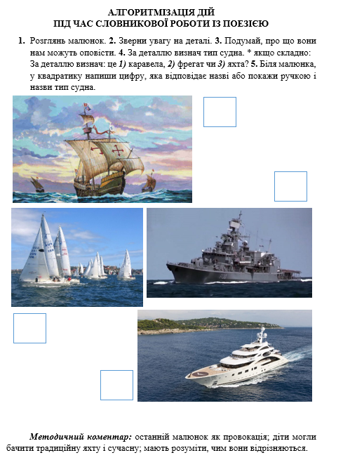

**АЛГОРИТМІЗАЦІЯ ДІЙ   
ПІД ЧАС СЛОВНИКОВОЇ РОБОТИ ІЗ ПОЕЗІЄЮ**

1. Розглянь малюнок. **2.** Зверни увагу на деталі. **3.** Подумай, про що вони нам можуть оповісти. **4.** За деталлю визнач тип судна. * якщо складно:

За деталлю визнач: це ***1)*** каравела, ***2)*** фрегат чи ***3)*** яхта? **5.** Біля малюнка, у квадратику напиши цифру, яка відповідає назві або покажи ручкою і назви тип судна.

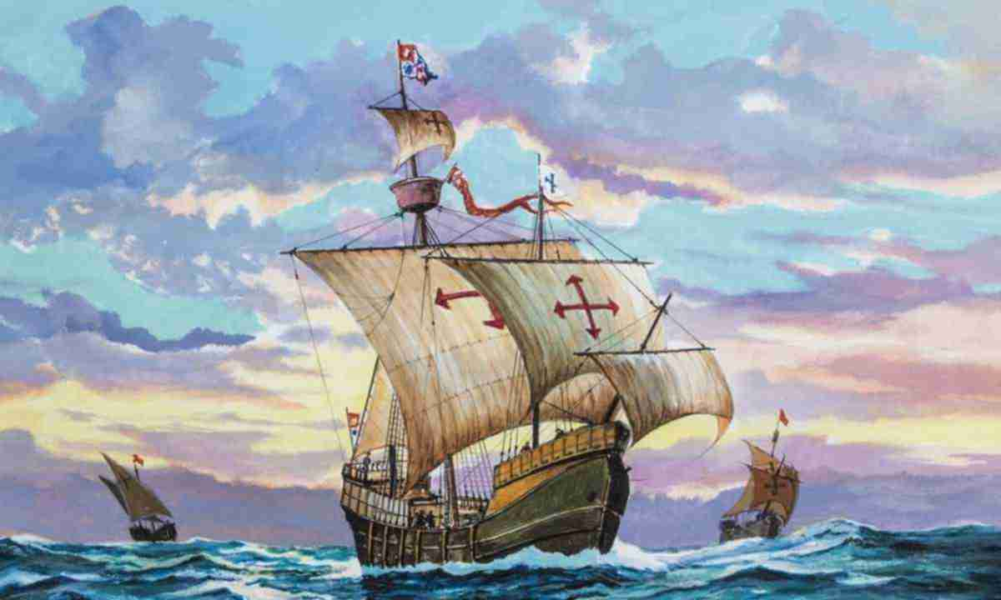

****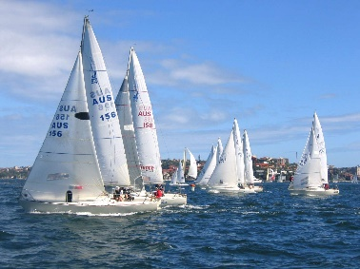

***Методичний коментар:*** останній малюнок як провокація; діти могли бачити традиційну яхту і сучасну; мають розуміти, чим вони відрізняються.

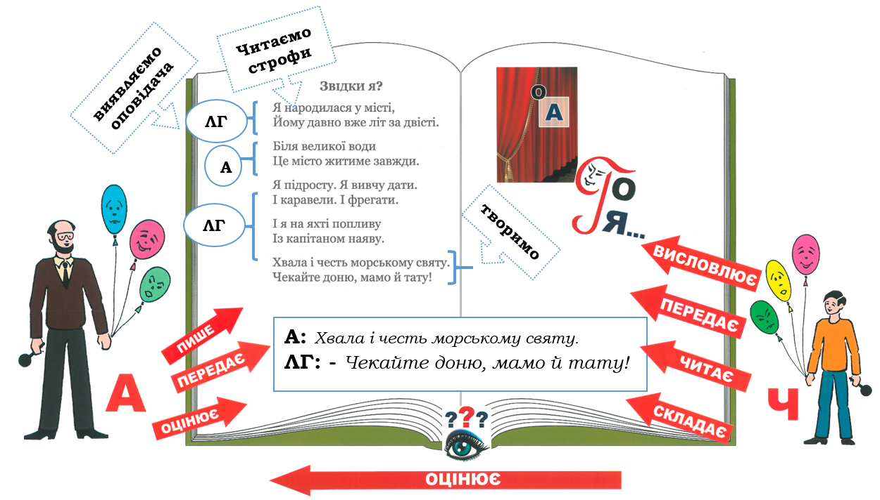**ІІІ. ТЕКСТ ХУДОЖНЬОГО ТВОРУ З ЕЛЕМЕНТАМИ ВІЗУАЛІЗАЦІЇ**

**ЗАВЕРШЕНА МОДЕЛЬ ВІЗУАЛІЗАЦІЇ СПІВПРАЦІ СУБ’ЄКТІВ ЛІТЕРАТУРНОЇ ОСВІТИ   
ЗА ХУДОЖНІМ ТВОРОМ (поезією Дмитра Кременя «Звідки я»)**

**Джерело: авторський варіант (Шуляр В. І., 2023)**

***Методичний коментар 4 (до ІІІ, візуалізований твір):***

*Учням пропонуємо розглянути символ «Розгорнутої книги». Вони висловлюють припущення, що це може бути зошит, журнал, щоденник, записник, підручник, книга. Учитель відбирає найбільш прийнятну назву: книга або підручник. З’ясовуємо, що в книзі / підручнику вміщено твори. Будь-який* ***ХТ*** *має автора. Після цього біля символу «розгорнутої книги» з’являється символ «****Ав*** *– автор, письменник».*

*Наступний крок: окреслюємо завдання* ***Ав*** *(автора) і розміщуємо стрілочки-символи: «пише», «складає», «висловлює» (свою думку, ставлення, дає оцінку, погляд – символ «око»). Для кого* ***Ав*** *пише: для учнів-читачів. Завданням учнів є: навчитися «читає», «висловлює», «оцінює» тощо.*

*Праворуч з’являється символ* ***Ч*** *(учня-читача), а поруч різні стрілки-символи, що позначають роль і завдання учнів-читачів.*

*У кожному* ***ХТ*** *(художньому творі) є герої, персонажі, дійові особи. У вірші (ліричному творі) –* ***ЛГ*** *(ліричний герой) – на книзі вміщуємо відповідний символ. Про події в* ***ХТ****, почуття передають оповідачі* ***Оп****. Ним може бути сам* ***Ав****,* ***ЛГ****. Оповідати вони можуть від свого імені –* ***Я****. Є й інші типи оповідачів, але про них поговоримо згодом.*

*Розміщуємо скопійований текст ХТ. До нього підбираємо символи, позначки, елементи з Посібника. У такий спосіб демонструємо доречно дібраний набір символів. Цей набір має узгоджуватись із цільовими завданнями (****ЦЗд****), освітніми ситуаціями (****ОС1-****) та видами читацької діяльності (****ВДЧД****). Так усе між собою буде увідповіднено з урахуванням проміжних результатів читацької співпраці учнів-читачів із художнім твором (****ПР ДЧД****).*

***УВАГА:*** *символи потрібно подавати почергово, їх не повинно бути багато. Основне – робота із* ***ХТ*** *– твороцентризм. На «сторінці» книги варто залишити саме ті символи-поняття, які слід відпрацьовувати вперше. Наприклад, «складає»* ***Ч*** *(читач) репліку-оклик, конструює новий віршований текст за опорними римами – поданими конструкціями в третій частині моделі заняття (див. завдання 4); або символ: «прихований* ***АО****».*

Цікавим є досвід Ніни Павлівни Кравець (Кравець Н. П., 2019), Галини Миколаївни Гич (Гич Г. М., 2015) про використання сторітелінгу як інноваційної методики формування мовленнєвих здатностей школярів. У наших дослідженнях запропоновано авторський підхід до методики «сторітелінгу», замість чужизму введено поняття «оповідка», через яку автор може оповісти / повідати про історичну подію / пригоду / героя; про незвичайну зустріч / подію / людину; про вигадане / фантастичне / неймовірне. Така методика подана в публікації (Шуляр В. І., 2022, с. 210–234). Характерним для дітей із ООП (з інтелектуальними порушеннями) є брак мотиву до самовираження, а домінує здатність передачі інформації, саме тому оповідки різного типу / виду для них будуть доречними.

Досвід в Україні, зокрема на Миколаївщині (Вознесенський міжшкільний навчально-виробничий комбінат «Комп’ютерний центр») засвідчує, що такі заняття з дітьми, які мають певні обмеження у відвідуванні закладів освіти, є можливістю реалізації принципу «навчання впродовж життя», у задоволенні освітніх потреб кожної дитини / людини, у забезпеченні неперервності освітнього процесу для такої категорії громадян.

Практика колег засвідчила, що такого типу заняття важливо організовувати з урахуванням: особистісних потреб і можливостей дітей для їхньої оптимальної реабілітації; доцільності як основної або/і додаткової форми заняття з такою категорією дітей; необхідності продовження успадкування культурно-історичного й соціального досвіду людства впродовж усього життя через виконання як навчальних предметних програм, так і участі в різноманітних літературно-мистецьких проєктах; здатності, бажання й можливості дітей з особливими потребами в такий спосіб здобути вищу освіту чи професійно вдосконалюватися.

**Перспективи** інклюзивно-дистанційного літературного заняття: розроблення моделей занять, що враховують особливості нозологій дітей з особливими освітніми потребами.

Отже, у розвідці вперше окреслено дефініцію поняття «інклюзивно-дистанційне літературне заняття» та його складники. Запропоновано можливий варіант розуміння його моделі та етапів підготовки. Виявлено особливості організації літературного заняття для дітей з обмеженими особливостями. Представлено модель інклюзивно-дистанційного літературного заняття за творчістю Дмитра Кременя. Дотримання запропонованих вимог і порад слугуватимуть самореалізації дитини. Доведено, що організація співпраці із суб’єктами інклюзивно-дистанційного літературного заняття на фасилітативних засадах / співпраці забезпечуватиме комфортні умови для сталого саморозвитку й досягнення акмевершини на сьогодні.

**Список використаної літератури**

1. Гич Г. М. Сторітелінг як інноваційна методика формування мовленнєвих компетентностей учнів ЗНЗ / Галина Миколаївна Гич // Науковий вісник МНУ В. О. Сухомлинського. Педагогічні науки : збірник наукових праць / За ред. А. Л. Ситченка. – Миколаїв : МНУ імені В. О. Сухомлинського, 2015. – № 4 (15). – С. 188–191.
2. Дмитренко К. А. Працюємо з «особливою» дитиною у «звичайній» школі / Катерина Дмитренко, Марина Коновалова, Олена Семиволос. – Х. : ВГ «Основа», 2018. – 120 с.
3. Зеленська О. В. Дані дослідження аналітичної компанії Gradus Research в Україні, квітень, 2022 року / О. В. Зеленська. – Режим доступу: <https://cutt.ly/7w4etxwb>.
4. Колупаєва А. А. Навчання дітей з особливими освітніми потребами в інклюзивному середовищі : навчально-методичний посібник / Алла Анатоліївна Колупаєва. – Харків : Вид-во «Ранок», 2019. – 304 с.
5. Кравець Н. П. Сторітеллінг як технологія творчого розвитку учнів з інтелектуальними порушеннями на уроках літератури в умовах спеціального та інклюзивного навчання / Н. П. Кравець // Topical issues of pedagogy : Collective monograph. – Editoria di Modena, Roma, Italy, 2019. – РР. 80–102.
6. Малініна Л. В. Нова українська школа: психолого-педагогічна підтримка молодих школярів із труднощами в навчанні : навчально-методичний посібник / Лоліта Віталіївна Малініна. – Київ : Грамота, 2021. – 64 с.
7. Пінюгіна К. О. Психолого-соціальні аспекти впровадження інклюзивного навчання в закладах освіти / Катерина Олександрівна Пінюгіна // Вересень. – № 4 (87) 2020. – С. 89–94.
8. Правда Н. М. Спільне викладання на уроках української літератури в інклюзивних класах із застосуванням схем-розробок для дітей із особливими освітніми потребами / Н. М. Правда // Українська література: проблеми і перспективи. Матеріали І Всеукраїнської заочної науково-практичної Інтернет-конференції / укл. О. А. Огульчанська та ін. Мелітополь : Мелітопольський державний педагогічний університет імені Богдана Хмельницького, 2020. – 201 с.
9. Прасол Д. В. Організаційна структура уроку для здобувачів освіти з порушеннями інтелектуального розвитку [Електронний ресурс] : [презентація] // Психолого-педагогічний супровід дітей з інтелектуальними порушеннями в умовах спеціальної та інклюзивної освіти : матеріали ІІІ Всеукр. наук.-практ. конф. з міжнар. участю 9 листопада 2023 р. / Кам’янець-Поділ. нац. ун-т ім. Івана Огієнка ; за ред. Т. О. Докучиної, відп. секретар О. І. Дмітрієва. – Кам’янець-Подільський, 2023. – 343 с. – Режим доступу: https://https://drive.google.com/file/d/1xUrU0FHSF1EAkJbSQQ_385F272psl0Er/view. – Дата звернення: 11.04.2024.
10. Семенець-Орлова І. А. Методичне забезпечення публічного управління розвитком безбар’єрного простору в закладах освіти України : навчально-методичний посібник / І. Семенець-Орлова, Л. Горяна, С. Сидоренко, О. Олексієнко. – Київ : Міжрегіональна Академія управління персоналом, 2023. – 112 с.
11. Стеблюк С. В. Організація освітнього процесу у класі з інклюзивним навчанням / С. В. Стеблюк // Вісник Запорізького національного університету. Педагогічні науки. № 1 (37). Ч. 1, 2021. – С. 116–121. DOI: <https://doi.org/10/26661/2522-4360-2021-1-1-18/>
12. Таранченко О. М., Найда Ю. М. Диференційоване викладання в інклюзивному класі : навчально-методичний посібник / Оксана Миколаївна Таранченко, Юлія Михайлівна Найда // За загальною редакцією Колупаєвої А. А. – К. : Видавнича група «АТОПОЛ», 2012. – 120 с.
13. Чайка М. С. Теорія і практика використання альтернативної комунікації для осіб з особливими освітніми потребами : навчально-методичний посібник / Маргарита Чайка, Ганна Усатенко, Оксана Кривоногова. – Київ : ФОП Усатенко Г. В., 2021. – 80 с.
14. Шевцов А. Г. Методологічні принципи соціальної реабілітації осіб із обмеженими функціями здоров’я / Андрій Гарієвич Шевцов // Збірник наукових праць Кам’янецько-Подільського державного університету : Серія соціально-педагогічна. Випуск VI. – Кам’янець-Подільський, 2006. – 352 с. – С. 337–342.
15. Шуляр В. І. Вивчення лірики Дмитра Кременя в початковій школі : практико-орієнтована монографія / В. І. Шуляр. – Миколаїв : центр редакційно-видавничої діяльності ОІППО, 2023. – 240 с.
16. Шуляр В. І. Нооосвітній ландшафт Миколаївського обласного інституту післядипломної педагогічної освіти : трансформаційні процеси : науково-методичний посібник / В. І. Шуляр. – Видавничий центр «МОІППО», 2022. – 124 с.
17. Шуляр В. І. Планувальна діяльність суб’єктів літературної освіти нової української школи: особливості конструювання співпраці / практико-орієнтована монографія у 3-х частинах. – 1 частина. – Миколаїв : ОІППО, 2022. – 278 с.
18. Шуляр В. Теорія і технологія інклюзивно-дистанційного уроку в системі літературної освіти школярів / В. Шуляр // Українська література в загальноосвітній школі. – 2009. – № 11. – С. 8–10.

**THE READING ACTIVITY AND LITERATURE LESSONS FOR THE SEN CHILDREN IN CONDITIONS OF WAR / DISTANCE LEARNING**

**Shuliar Vasyl,**

Doctor of Pedagogic Sciences, Associate Professor,

Professor of the Department of Theory and Methodology

of Linguistic-Literary and Artistic-Aesthetic Education,

Mykolaiv In-Service Teachers Training Institute

4-a, Admiralska Street, 54001, Mykolaiv, Ukraine

vasyl.shuliar@moippo.mk.uа

**Piniuhina Kateryna,**

Head of the Regional Resource Center for the Support of Inclusive Education

Mykolaiv In-Service Teachers Training Institute

4-a, Admiralska Street, 54001, Mykolaiv, Ukraine

kateryna.pinugina@moippo.mk.ua

*The article presents philosophical strategies: noological, noospheric, and ecological that are considered to be crucial for the organization of a safe educational-inclusive environment. The authors analyzed the elements of reading activity as well as state, influence, and consequences of traumatic stress in the children with special educational needs. The paper exposes a model of an inclusive literature lesson; in particular, its architectonics is worked out. The scientists have also drawn up a technology for such a lesson. The model of the lesson is oriented to the activity goal. Moreover, the authors define a semantic and value-ethical purpose. The stages of preparation of an inclusive-distance literature lesson are also presented by the educationalists.*

*The subjects of the lesson are a distance learning literature educator, a local facilitator, parents, and children with special educational needs. For the first time, requirements and key advice for the literature lesson in an inclusive class have been worked out. The authors of the paper have also presented a set of exercises for the children with special educational needs in the conditions of war and distance learning.*

*The scientists suggest using practical recommendations for the educators and parents in order to create a favourable environment for the children with special educational needs. The ideas represented in the article may be of interest for everyone who works with the children with special educational needs and wants to make up a safe and enabling environment for them on different levels.*

***Keywords:*** *an inclusive literature lesson; a technology of an inclusive literature lesson; emotional safety; safety; physical safety; psychological safety;* *reading activity; the children with special educational needs; the distance learning in the times of war;* *the elements of reading activity; the models of reading activity.*

**References**

1. Chaika, M. S., Usatenko, H. & Kryvonohova, O. (2021). *Teoriia i praktyka vykorystannia alternatyvnoi komunikatsii dlia osib z osoblyvymy osvitnimy potrebamy* [Theory and practice of using alternative communication for people with special educational needs]. Kyiv: FOP Usatenko H. V. (ukr).
2. Dmytrenko, K., Konovalova, M. & Semyvolos, O. (2018). *Pratsiuiemo z «osoblyvoiu» dytynoiu u «zvychainii» shkoli* [We work with a «special» child in an «ordinary» school]. Kh.: VH «Osnova» (ukr).
3. Hych, H. M. (2015). Storitelinh yak innovatsiina metodyka formuvannia movlennievykh kompetentnostei uchniv ZNZ [Storytelling as an innovative method of formation of speech competences of students of the ZNS]. *Naukovyi visnyk MNU V. O. Sukhomlynskoho. Pedahohichni nauky* (Ed. A. L. Sytchenko). Mykolaiv: MNU imeni V. O. Sukhomlynskoho, 4 (15), 188–191 (ukr).
4. Kolupaieva, A. A. (2019). *Navchannia ditei z osoblyvymy osvitnimy potrebamy v inkliuzyvnomu seredovyshchi* [Education of children with special educational needs in an inclusive environment]. Kharkiv: Vyd-vo «Ranok» (ukr).
5. Kravets, N. P. (2019). Storitellinh yak tekhnolohiia tvorchoho rozvytku uchniv z intelektualnymy porushenniamy na urokakh literatury v umovakh spetsialnoho ta inkliuzyvnoho navchannia [Storytelling as a technology for the creative development of students with intellectual disabilities in literature classes in the conditions of special and inclusive education]. *Topical issues of pedagogy. Editoria di Modena*, Roma, Italy, 80–102 (ukr).
6. Malinina, L. V. (2021). *Nova ukrainska shkola: psykholoho-*pedahohichna pidtrymka molodykh shkoliariv iz trudnoshchamy v *navchanni* [New Ukrainian school: psychological and pedagogical support of young schoolchildren with learning difficulties]. Kyiv: Hramota (ukr).
7. Piniuhina, K. O. (2020). Psykholoho-sotsialni aspekty vprovadzhennia inkliuzyvnoho navchannia v zakladakh osvity [Psychological and social aspects of the implementation of inclusive education in educational institutions]. *Veresen*, 4 (87), 89–94 (ukr).
8. Prasol, D. V. (2023). Orhanizatsiina struktura uroku dlia zdobuvachiv osvity z porushenniamy intelektualnoho rozvytku [Organizational structure of a lesson for students with intellectual disabilities]. Psykholoho-pedahohichnyi suprovid ditei z intelektualnymy porushenniamy v umovakh spetsialnoi ta inkliuzyvnoi osvity. Kamianets-Podil. nats. un-t im. Ivana Ohiienka. (Ed. T. O. Dokuchyna). Kamianets-Podilskyi. Retrieved from: <https://https://drive.google.com/file/d/1xUrU0FHSF1EAkJbSQQ_385F272psl0Er/view> (ukr).
9. Pravda, N. M. (2020). Spilne vykladannia na urokakh ukrainskoi literatury v inkliuzyvnykh klasakh iz zastosuvanniam skhem-rozrobok dlia ditei iz osoblyvymy osvitnimy potrebamy [Joint teaching in lessons of Ukrainian literature in inclusive classes using development schemes for children with special educational needs]. *Ukrainska literatura: problemy i perspektyvy*. Melitopol: Melitopolskyi derzhavnyi pedahohichnyi universytet imeni Bohdana Khmelnytskoho (ukr).
10. Semenets-Orlova, I., Horiana, L. Sydorenko, S. & Oleksiienko, O. (2023). *Metodychne zabezpechennia publichnoho upravlinnia rozvytkom bezbariernoho prostoru v zakladakh osvity Ukrainy* [Methodical provision of public management of the development of barrier-free space in educational institutions of Ukraine]. Kyiv: Mizhrehionalna Akademiia upravlinnia personalom, 2023 (ukr).
11. Shevtsov, A. H. (2006). Metodolohichni pryntsypy sotsialnoi reabilitatsii osib iz obmezhenymy funktsiiamy zdorovia [Methodological principles of social rehabilitation of persons with limited health functions]. *Zbirnyk naukovykh prats Kamianetsko-Podilskoho derzhavnoho universytetu: Seriia sotsialno-pedahohichna*. Vypusk VI. Kamianets-Podilskyi, 337–342 (ukr).
12. Shuliar, V. I. (2022*). Nooosvitnii landshaft Mykolaivskoho oblasnoho instytutu pisliadyplomnoi pedahohichnoi osvity: transformatsiini protsesy* [Neo-educational landscape of the Mykolaiv Regional Institute of Postgraduate Pedagogical Education: transformational processes]. Vydavnychyi tsentr «MOIPPO» (ukr).
13. Shuliar, V. I. (2022). *Planuvalna diialnist subiektiv literaturnoi osvity novoi ukrainskoi shkoly: osoblyvosti konstruiuvannia spivpratsi* [Planning activity of subjects of literary education of the new Ukrainian school: peculiarities of construction of cooperation]. 1 chastyna. Mykolaiv: OIPPO (ukr).
14. Shuliar, V. I. (2023). *Vyvchennia liryky Dmytra Kremenia v pochatkovii shkoli* [Study of Dmytro Kremen's lyrics in elementary school]. Mykolaiv: tsentr redaktsiino-vydavnychoi diialnosti OIPPO (ukr).
15. Shuliar, V. (2009). Teoriia i tekhnolohiia inkliuzyvno-dystantsiinoho uroku v systemi literaturnoi osvity shkoliariv [Theory and technology of an inclusive distance lesson in the system of literary education of schoolchildren]. *Ukrainska literatura v zahalnoosvitnii shkoli*, 11, 8–10 (ukr).
16. Stebliuk, S. V. (2021). Orhanizatsiia osvitnoho protsesu u klasi z inkliuzyvnym navchanniam [Organization of the educational process in the classroom with inclusive education]. *Visnyk Zaporizkoho natsionalnoho universytetu. Pedahohichni nauky*, 1 (37). Ch. 1, 116–121. DOI: <https://doi.org/10/26661/2522-4360-2021-1-1-18/> (ukr).
17. Taranchenko, O. M. & Naida, Yu. M. (2012). *Dyferentsiiovane vykladannia v inkliuzyvnomu klasi* [Differentiated teaching in an inclusive class]. (Ed. Kolupaieva A. A.). K.: Vydavnycha hrupa «ATOPOL» (ukr).
18. Zelenska, O. V. (2022). Dani doslidzhennia analitychnoi kompanii Gradus Research v Ukraini, kviten [Research data of the analytical company Gradus Research in Ukraine, April]. Retrieved from: <https://cutt.ly/7w4etxwb> (ukr).